6. AUTOMATSKO ZAKLJUČIVANJE

**Zaključak** (novoizvedeno znanje) zapravo nije ništa drugo nego **logička posljedica** premisa (postojećeg znanja)

Problem s dokazivanjem semantičke posljedice

**Netraktabilnost:** moramo provjeriti 2n interpretacija

**Neodlučivost:** u predikatnoj logici broj interpretacija je beskonačan, pa nemamo šanse sve ih ispitati **||** Zapravo, FOL je poluodlučiva (engl. semi-decidable): možemo dokazati valjanost onih formula koje jesu valjane, ali za formule koje nisu valjane ne možemo to uvijek dokazati

Prednosti teorije dokaza naspram dokazivanja logičke posljedice

**Učinkovitost**: umjesto da iscrpno pretražujemo sve moguće interpretacije, deduktivnu posljedicu možemo brže dokazati (pogotovo ako koristimo pametnu strategiju dokazivanja). Primijetite, međutim, da ne možemo izbjeći neodlučivost FOL-a

**Interpretabilnost**: možemo objasniti zašto nešto slijedi iz premisa (pozivajući se na pravila zaključivanja) ⇒ dobivamo dokaz

**Deduktivna posljedica**

Formula G je **dedukcija** ili **deduktivna posljedica**ž formula F1, F2, . . . , Fn akko je G moguće izvesti iz premisa F1, F2, . . . , Fn pravilima zaključivanja.

**Pravila zaključivanja**

**Ispravnost i potpunost pravila**

**Ispravnost** **=>** Pravilo zaključivanja je ispravno ako, primijenjeno na skup premisa, izvodi formulu koja je logička posljedica tih premisa.



**Potpunost =>** Skup pravila R je potpun ako i samo ako je njime moguće izvesti sve logičke posljedice



**Automatsko zaključivanje**

**Metoda rezolucije**

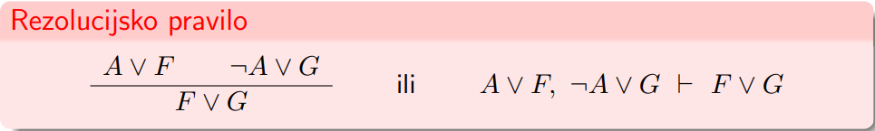

**Klauzula**

Rezolucijsko pravilo može se primijeniti samo na disjunkcije

Ako ˇželimo primjenjivati isključivo rezolucijsko pravilo, premise trebaju biti u obliku disjunkcije. Takav oblik nazivamo **klauzula**.

**Literal** je atom ili njegova negacija. **Klauzula** je disjunkcija konačnog broja literala Gi : G1 ∨ G2 ∨ · · · ∨ Gn, n ≥ 0

Klauzula koja sadrži samo jedan literal naziva se **jedinična klauzula**.

Slika na kojoj se prikazuje tekst

Opis je automatski generiran

**Konjunktivna normalna forma**

Slika na kojoj se prikazuje tekst

Opis je automatski generiran

Slika na kojoj se prikazuje tekst

Opis je automatski generiran

**Klauzalni oblik =>** skup skupova literala

**Rezolucija**

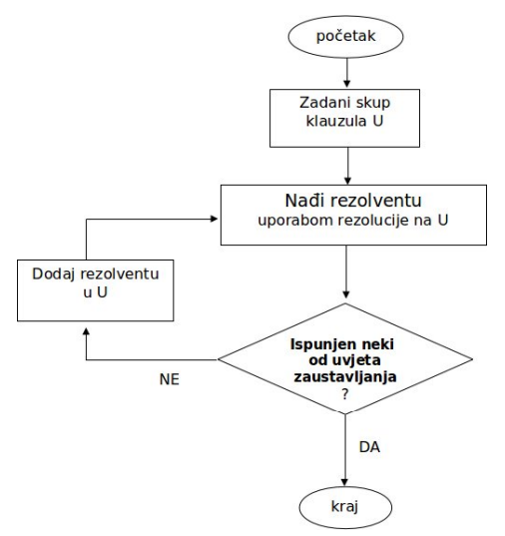

Budući da vrijedi

**F |= F ∨ G**,

a da rezolucijskim pravilom ne možemo deduktivno izvesti

**F |- F ∨ G**,

zaključujemo da rezolucijskim pravilom ne možemo dokazati sve logičke posljedice, pa zaključujemo da **rezolucijsko pravilo nije potpuno.**

**Izravna rezolucija vs. rezolucija opovrgavanjem**

*Izravna rezolucija je nepotpuna*, međutim **rezolucija opovrgavanjem je potpuna**

**Rezolucija opovrgavanjem**

Umjesto da dokazujemo F1, . . . , Fn |- G, nastojimo dokazati da je F1 ∧ · · · ∧ Fn ∧ ¬G proturječna formula

Slika na kojoj se prikazuje tekst

Opis je automatski generiran

NIL označava praznu klauzulu čija je semantička vrijednost ⊥

Dokazano je da, uvijek kada je skup klauzula proturječan, rezolucijom možemo izvesti klauzulu NIL

=> uvijek možemo dokazati nekonzistentnost skupa klauzula

=> možemo dokazati svaku logičku posljedicu

Znači da je rezolucija opovrgavanjem **potpuna**, zato što njome možemo dokazati bilo koju logičku posljedicu.

Rezolucija opovrgavanjem je **ispravna i potpuna**!

**Faktorizacija**

*Faktorizacija* je primjena ekvivalencije G ∨ G ≡ G kojom se višekratno pojavljivanje istog literala zamjenuje jednim literalom

Kako bismo zadržali **potpunost**, treba primjenjivati faktorizaciju kad god je to moguće

Slika na kojoj se prikazuje tekst

Opis je automatski generiran

Broj mogućih različitih klauzula je **konačan** (ako se provodi **faktorizacija**), pa algoritam sigurno završava u **konačnom broju** koraka

**Rezolucijske strategije**

**Strategija pojednostavljenja -** strategija brisanja

**Uklanjanje redundantnih klauzula** **=>** klauzula koja je pokrivena drugom klauzulom može se obrisati prema ekvivalenciji apsorpcije: **F ∧ (F ∨ G) ≡ F**

**Uklanjanje nevažnih klauzula =>** klauzula koja je valjana (tautologija) je nevažna

klauzula je valjana akko sadrži komplementaran par literala **Fi i ¬Fi**

**Upravljačke rezolucijske strategije**

**Strategija zasićenja po razinama**

**Rezolvente** izvodimo razinu po razinu (kao kod pretraživanja u ˇširinu): razrješavamo sve moguće parove klauzula na prvoj razini (početni skup klauzula), zatim na drugoj razini, itd.

Ovo je potpuna strategija, ali je vrlo neučinkovita *(problem kombinatorne eksplozije)*

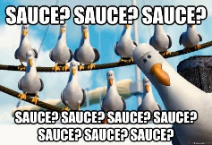**Strategija skupa potpore, SoS**

Temelji se na pretpostavci da je **skup ulaznih premisa *konzistentan***

Skup potpore (SoS): klauzule dobivene negacijom cilja i sve novo izvedene klauzule

Barem jedna roditeljska klauzula uvijek dolazi iz SoS-a